TISKOVÁ ZPRÁVA Centra Narovinu – 25.7.2016

Piknik na Vyšehradě s keňskou studentkou Dianou.
V Keni studuje díky podpoře sponzora z České republiky.
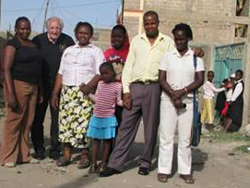
středa 27.7. – Praha Vyšehrad
16 – 19 hod.
Park před Starým purkrabstvím. Za nepříznivého počasí proběhne setkání v kavárně Starého purkrabství.

Piknik s keňskou studentkou Dianou, jejím adoptivním rodičem
a Centrem Narovinu. Diana přiletěla na pozvání svého adoptivního rodiče, který ji se vzděláním podporuje již šest let.

Přijďte se s ní seznámit, zeptat se na vše, co vás zajímá, sdílet zkušenosti s jejím adoptivním rodičem, který jí vloni navštívil v Keni, nebo jen posedět v příjemné atmosféře. Přinést můžete i něco malého na piknik. Těšíme se na setkání.

Diana díky podpoře adoptivního rodiče z České republiky studuje již vyšší odbornou školu. Má dva sourozence,
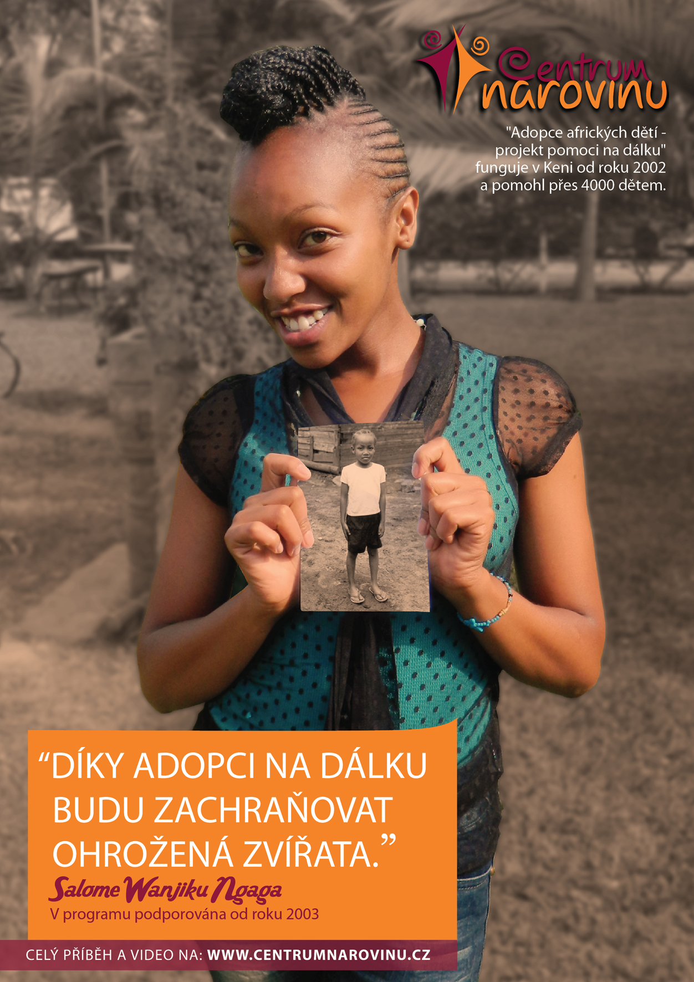5-členná rodina žije ve zděném domku o jedné místnosti ve čtvrti hlavního města Nairobi – Kayole. Rodinný příjem je asi 8 000 KES měsíčně (přibližně 2 000,- Kč).

Více informací na facebooku nebo webových stránkách www.adopceafrika.cz
Fotogalerie http://www.centrumnarovinu.cz/fotogalerie/adopce-africkych-deti-projekt-pomoci-na-dalku
Video http://www.centrumnarovinu.cz/content/salome-wanjiku-ngaga

Přejeme Vám krásné dny a děkujeme za pozornost této aktivitě.
S přátelským pozdravem Simona Heřtusová

Centrum Narovinu, Simona Heřtusová
mobil 608 301 270 simona.hertusova@adopceafrika.cz
www.adopceafrika.cz

www.facebook.com/CentrumNarovinu
Obecně prospěšná společnost Centrum Narovinu se zaměřuje na rozvojovou spolupráci s cílem zlepšení vzdělávání, zdravotní péče a celkové životní úrovně v Africe. Loni oslavilo centrum Narovinu 20. narozeniny od svého založení. Mezi hlavní projekty patří program Adopce afrických dětí - projekt pomoci na dálku, který funguje od roku 2002 a pomohl přes 4 000 dětem se vzděláním a komunitní centrum Ostrov Naděje na Rusinga Island v Keni, které denně navštěvuje přes 400 dětí.

